# 練習MNIST_CNN程式

## MNIST_CNN訓練60000筆訓練測試資料

* 顯示第71筆訓練資料影像

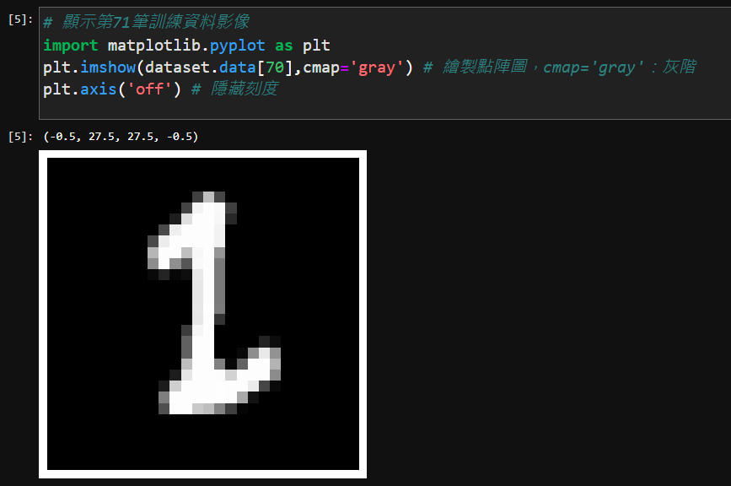

* 對訓練過程的繪圖

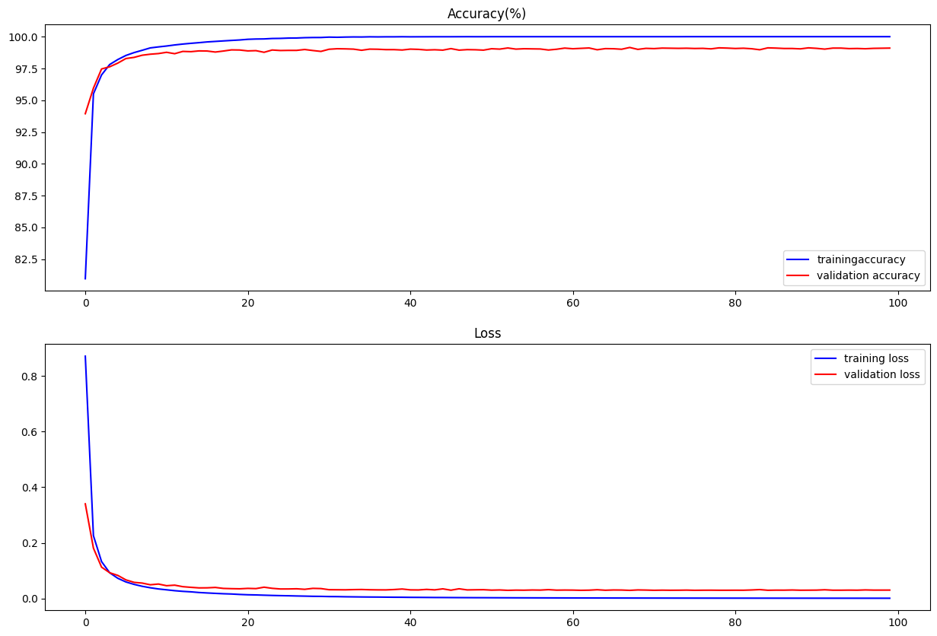

## MNIST_CNN單張測試10000筆測試資料

|  |  |
| --- | --- |
|  |  |
|  |  |
|  | |